**四件事：**

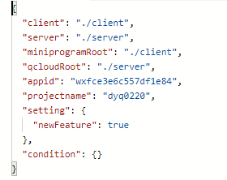

一．Project.config.json文件中自己检查一下对不对，我要在工程中把这个文件上传，之后你们pull,或者push就不会出现这个文件，这样就不用每次都修改这个文件

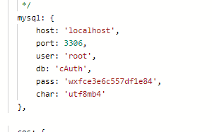

二．Server/config.js这个文件的pass改成自己的appid,这个文件之后也会忽略，如果后期有修改我会通知大家



三．我在client文件夹中加了一个commons/config.js文件，表示公用的信息。这里仅仅有关于request host的信息。这个你们要先pull一次，然后有了这个文件并将其修改为你们自己的host之后我再将其忽略掉，这样就不用每次都修改devices/devices.js中的host数据，你们两个将上述步骤都完成之后和我说一下，我开始进行忽略操作

四．之后在自己的项目中有什么需要特别说明的（特别是对全局都有影响的）都需要附上文字，文件格式不限，文件名暂定为Fsilver_月份_日期_创建者名_序号，完成之后将其放在doc目录中，并push到master.